学生期末考试成绩管理系统

需求分析报告

2.0

2015/11/21

苏畅

2013212042

需求分析工程师

# 修订历史

|  |  |  |  |
| --- | --- | --- | --- |
| **日期** | **描述** | **作者** | **备注** |
| 2015/11/13 | 版本1.0 | 苏畅 | 文档基本框架设计 |
| 2015/11/21 | 版本2.0 | 苏畅 | 完成需求文档 |
|  |  |  |  |
|  |  |  |  |

# 文档批准

以下需求分析报告已经被以下机构人员批准并认可：

|  |  |  |  |
| --- | --- | --- | --- |
| **签字** | **打印姓名** | **标题** | **日期** |
|  |  |  |  |
|  |  |  |  |
|  |  |  |  |

**目录**

修订历史 2

文档批准 2

1. 介绍 1

1.1 目的 1

1.2 范围 1

1.3 术语定义 1

1.4 参考文献 1

1.5 综述 1

2. 基本概述 2

2.1 项目概述 2

2.2 项目功能 2

2.3 用户特性 2

2.4 基本约束 2

2.5 假设和依赖 3

2.5.1 假设 3

2.5.1 依赖 3

3. 功能需求 3

3.1 周境分析 3

3.1.1 系统周境图 3

3.1.2 第一层数据流图 4

3.1.3 第二层数据流图 5

3.2 功能需求 6

3.2.1 功能结构图 6

3.2.1 学生交互模块 7

3.2.2 教师交互模块 7

3.2.3教务员交互模块 7

3.3 用例图 7

3.3.1 用户角色 7

3.3.2 用例图1-学生 8

3.3.3 用例图2-教师 9

3.3.4 用例图3-教务员 10

3.3.5 用例图4-档案 11

3.4 类/对象图 11

3.4.1 学生类 11

3.4.2 教师类 12

3.4.3 教务员类 12

3.4.4 课程类 13

4. 非功能需求 13

4.1 质量需求 13

4.1.1 性能 13

4.1.2 可靠性 13

4.1.3 可使用性 13

4.1.4 密安性 14

4.1.5 可维护性 14

4.1.6 可移植性 14

4.2 工程需求 14

4.2.1 设计约束 14

4.2.2 逻辑数据库需求 14

4.3 其它需求 16

4.3.1 良好的人机交互能力 16

4.3.2 界面需求 16

4.3.3 数据容量需求 16

5. 需求变更管理 16

A. 附录 18

A.1 附录1 18

# 1. 介绍

本文档是一个学生考试成绩管理系统的需求报告。文档较为全面。系统共与四种角色进行交互：学生、教师、教务员，和档案。同时使用了传统的图示化建模方法，通过系统周境图、数据流图、功能结构图、系统实体-关系图来由浅入深地分析了该系统的结构与功能与用户之间的关系。同时初步提出了系统的功能性、非功能性需求。希望通过本文档能给该系统的开发提供便利。

## 1.1 目的

本文档通过对学生考试成绩管理系统的需求进行分析，提供了一份针对最终用户的需求分析文档。目的是为了使用户了解该软件系统的主要功能以及层次结构，便于用户与技术开发人员的理解与交流，熟练最终用户对系统的使用。

## 1.2 范围

本文档所分析的软件系统需求范围如下：

(1) 该软件系统的名字为：学生考试成绩管理系统(Student Grades Management System, SGM)。

(2) 该系统不适用于以下情况：

1. 由于该系统只是学生管理系统的一个子模块，所以该系统不包含的功能有：学生学籍管理，学校课程与专业管理。
2. 该系统属于在Web平台下的软件系统，因此在没有计算机网络的环境下，不能提供使用。

(3) 该系统只供学校的教务处使用。系统应用的目的是为了方便学生在参加完期末考试之后可以及时查看个人成绩。同时，也可以方便教务处对学生的成绩进行存档。

## 1.3 术语定义

|  |  |
| --- | --- |
| 术语 | 代表含义 |
| SGM | 学生考试成绩管理系统 |

## 1.4 参考文献

[1] 王安生.《软件工程化》[M]. 北京：清华大学出版社，2014.

[2] 王国华，薛福冰. 《基于UML的高校科研管理系统分析与设计》[J]. 今日科技：2012(06):99-102.

## 1.5 综述

本文档将通过4部分来对SGM系统的需求进行分析：

1. 基本概述：主要包括项目预期、项目功能、用户特性、基本约束、假设和依赖。
2. 功能需求：主要包括周境分析、功能需求论述。
3. 非功能需求：主要包括质量需求、工程需求、其他需求。

# 2. 基本概述

本章节主要对项目的预期、功能等对系统开发有影响的要素进行总体分析。

## 2.1 项目概述

SGM系统是为了方便学生期末考试成绩管理而开发的基于Web的软件系统。该项目主要是由教务处进行管理，与教务员、教师、学生实现即时交互。为了保证系统的安全性，SGM系统对教务员、教师、学生三种用户角色设定了不同的权限。其中教务员权限最高，负责维护SGM系统的人员信息管理。教师和学生根据角色划分了相应的权限操作。

## 2.2 项目功能

SGM系统可以即时地对学生的考试成绩信息进行管理，减轻了过去以线下管理为主体的教务系统的负担，加快了信息处理的速度。可以实现的功能有：

1. 学生：能查询各门课的成绩。
2. 教师：能录入成绩。
3. 教务员：可以审定和发布成绩。
4. 教务员：可以给老师授权修改成绩，一旦发现成绩有错。

## 2.3 用户特性

|  |  |
| --- | --- |
| 用户角色名称 | 特性 |
| 学生 | 隶属于学校教务系统，有学校学籍，  参加了期末考试的学生。  具有查看成绩、管理个人信息的权利。 |
| 教师 | 隶属于学校教务系统，并有在授课程。  具有授课、出试卷等权利。 |
| 教务员 | 隶属于学校教务系统。  权利等级为最高。 |
| 档案 | 文本类事物角色 |

## 2.4 基本约束

|  |  |
| --- | --- |
| 基本要素 | 主要约束 |
| 项目运行范围 | 完成项目的开发与测试 |
| 项目开发时间 | 1个月以内 |
| 项目开发成本 | 1000-2000元 |

项目基本限制：使用本项目的学校有3万学生，2000个老师，每学期开出500门课，平均一门课有100个学生。本项目只考虑学生的期末考试成绩。

## 2.5 假设和依赖

### 2.5.1 假设

(1) 本系统隶属于学生管理系统，只是一个相对独立的子功能块。所涉及的操作只包括对学生期末考试成绩的相关操作。有关学生学籍管理，学生课程管理，学院专业管理以及学校课表安排等其他功能均属于其父系统学生管理系统的范畴，并不在本系统的功能涵盖范围之内。

(2) 本系统仅在学生参加了期末考试的前提下进行开放，若某一学生没有参加期末考试，则本系统不对其进行开放。

### 2.5.1 依赖

(1) 本系统中的学生信息的建立依赖于其父系统学生管理系统。如果某一学生不存在于学生管理系统，则他也不能存在于本系统。

# 3. 功能需求

通过调研分析，本文对四种用户角色的功能进行了分析，由于每个用户角色可以使用的功能并不相同，所以本文针对每个用户角色可以使用的功能进行了归类，共产生了四种交互模块的功能：学生模块，教师模块，教务员模块，以及档案模块。

## 3.1 周境分析

### 3.1.1 系统周境图

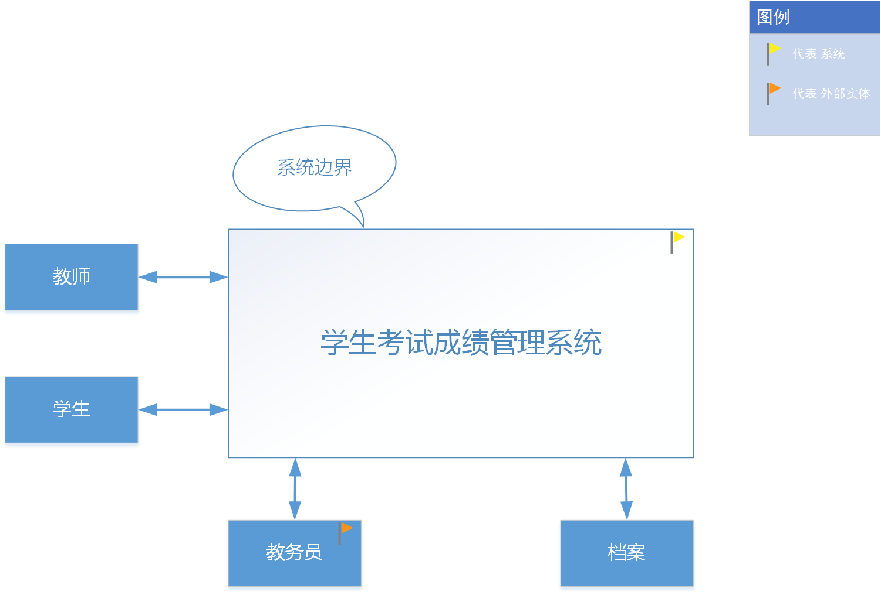

图3-1 SGM系统周境图(图例见右上角)

系统周境图的作用是区分了系统与周围环境的边界[1]。图3-1说明了学生考试成绩管理系统与外部系统的交互和接口关系。外部系统包括了四个实体：教务员、教师、学生以及档案。

### 3.1.2 第一层数据流图

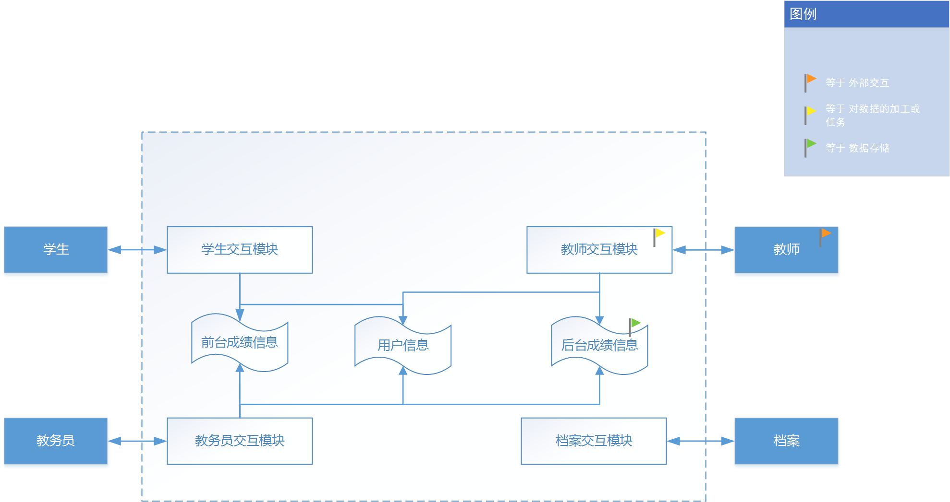

图3-2 SGM系统初步构想(图例见右上角)

将SGM系统的内部功能进行第一层次的细分，形成图3-2。

在图3-2中，其内部的功能被细化为“学生交互模块”“教师交互模块”“教务员交互模块”“档案交互模块”4个功能。

主要设计思想如下：

SGM内部系统的数据存储状态可以分为3个：

1. 用户信息：包含了此时登陆系统的用户信息，此用户可以是学生、教师、或者教务员。
2. 前台成绩信息：指已经发布在网页上，可以供查询的成绩信息。
3. 后台成绩信息：指还没有发布出的成绩，可能是教师正在录入的成绩，或者是正在修改的错误成绩。

### 3.1.3 第二层数据流图

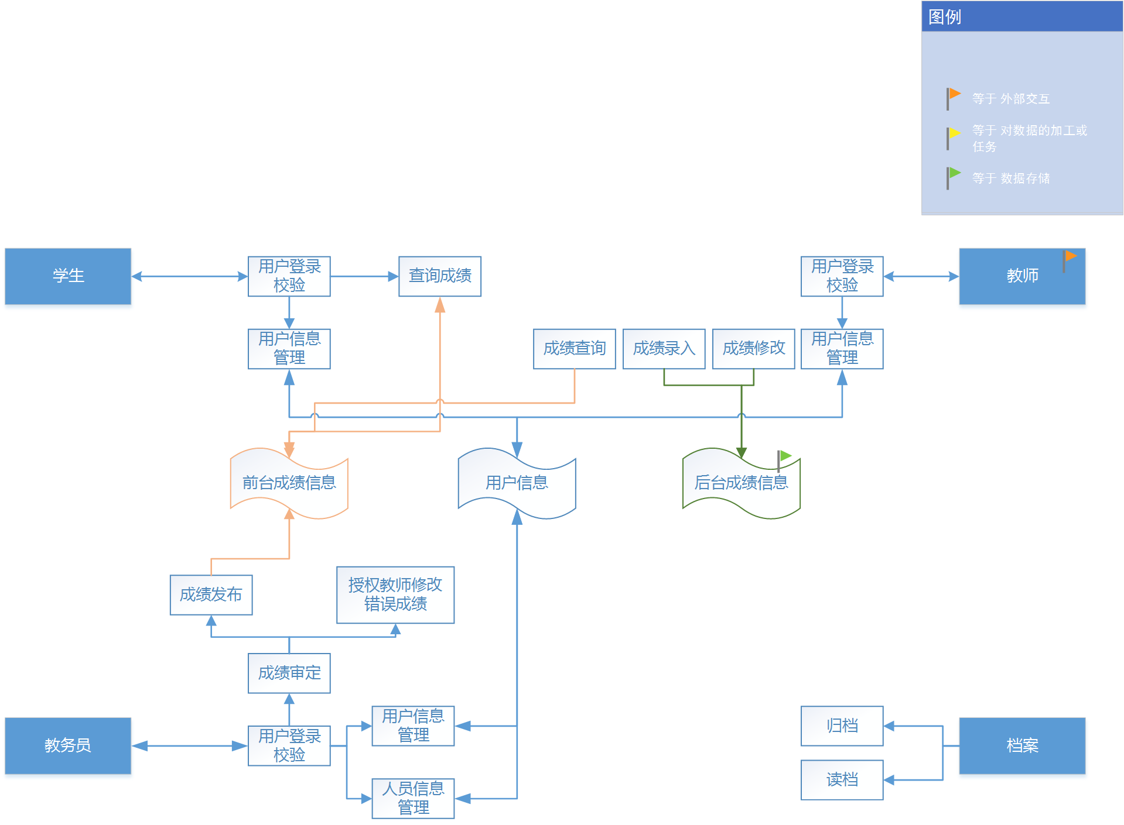

图3-3 SGM系统较详细的模型(图例见右上角)

将SGM系统的内部功能进行第二层次的细分，形成图3-3。

在图3-2中，“学生交互模块”“教师交互模块”“教务员交互模块”“档案交互模块”4个功能的内部功能被细分。

主要设计思想如下：

1. 在学生交互模块中，学生首先通过用户登录校验登录系统，然后对用户信息进行管理和查询成绩。用户信息管理的数据需要存储在用户信息中。查询成绩的数据需要存储在前台成绩信息中。
2. 在教师交互模块中，教师首先通过用户登陆校验登录系统，然后对用户信息进行管理。用户信息管理的数据需要存储在用户信息中。查询成绩的数据需要存储在前台成绩信息中。教师对成绩进行录入和修改操作都是在后台进行的，所以应该存储在后台成绩信息中。
3. 在教务员交互模块中，教务员首先通过用户校验登陆系统，然后对用户信息和人员信息进行管理。这两者信息都需要存储在用户信息中。教务员还可以对成绩进行审定，如果成绩无错，则将成绩发布，并进行归档，数据存储在前台成绩信息中；如果成绩有错，则教务员会授权教师修改错误成绩。

## 3.2 功能需求

### 3.2.1 功能结构图

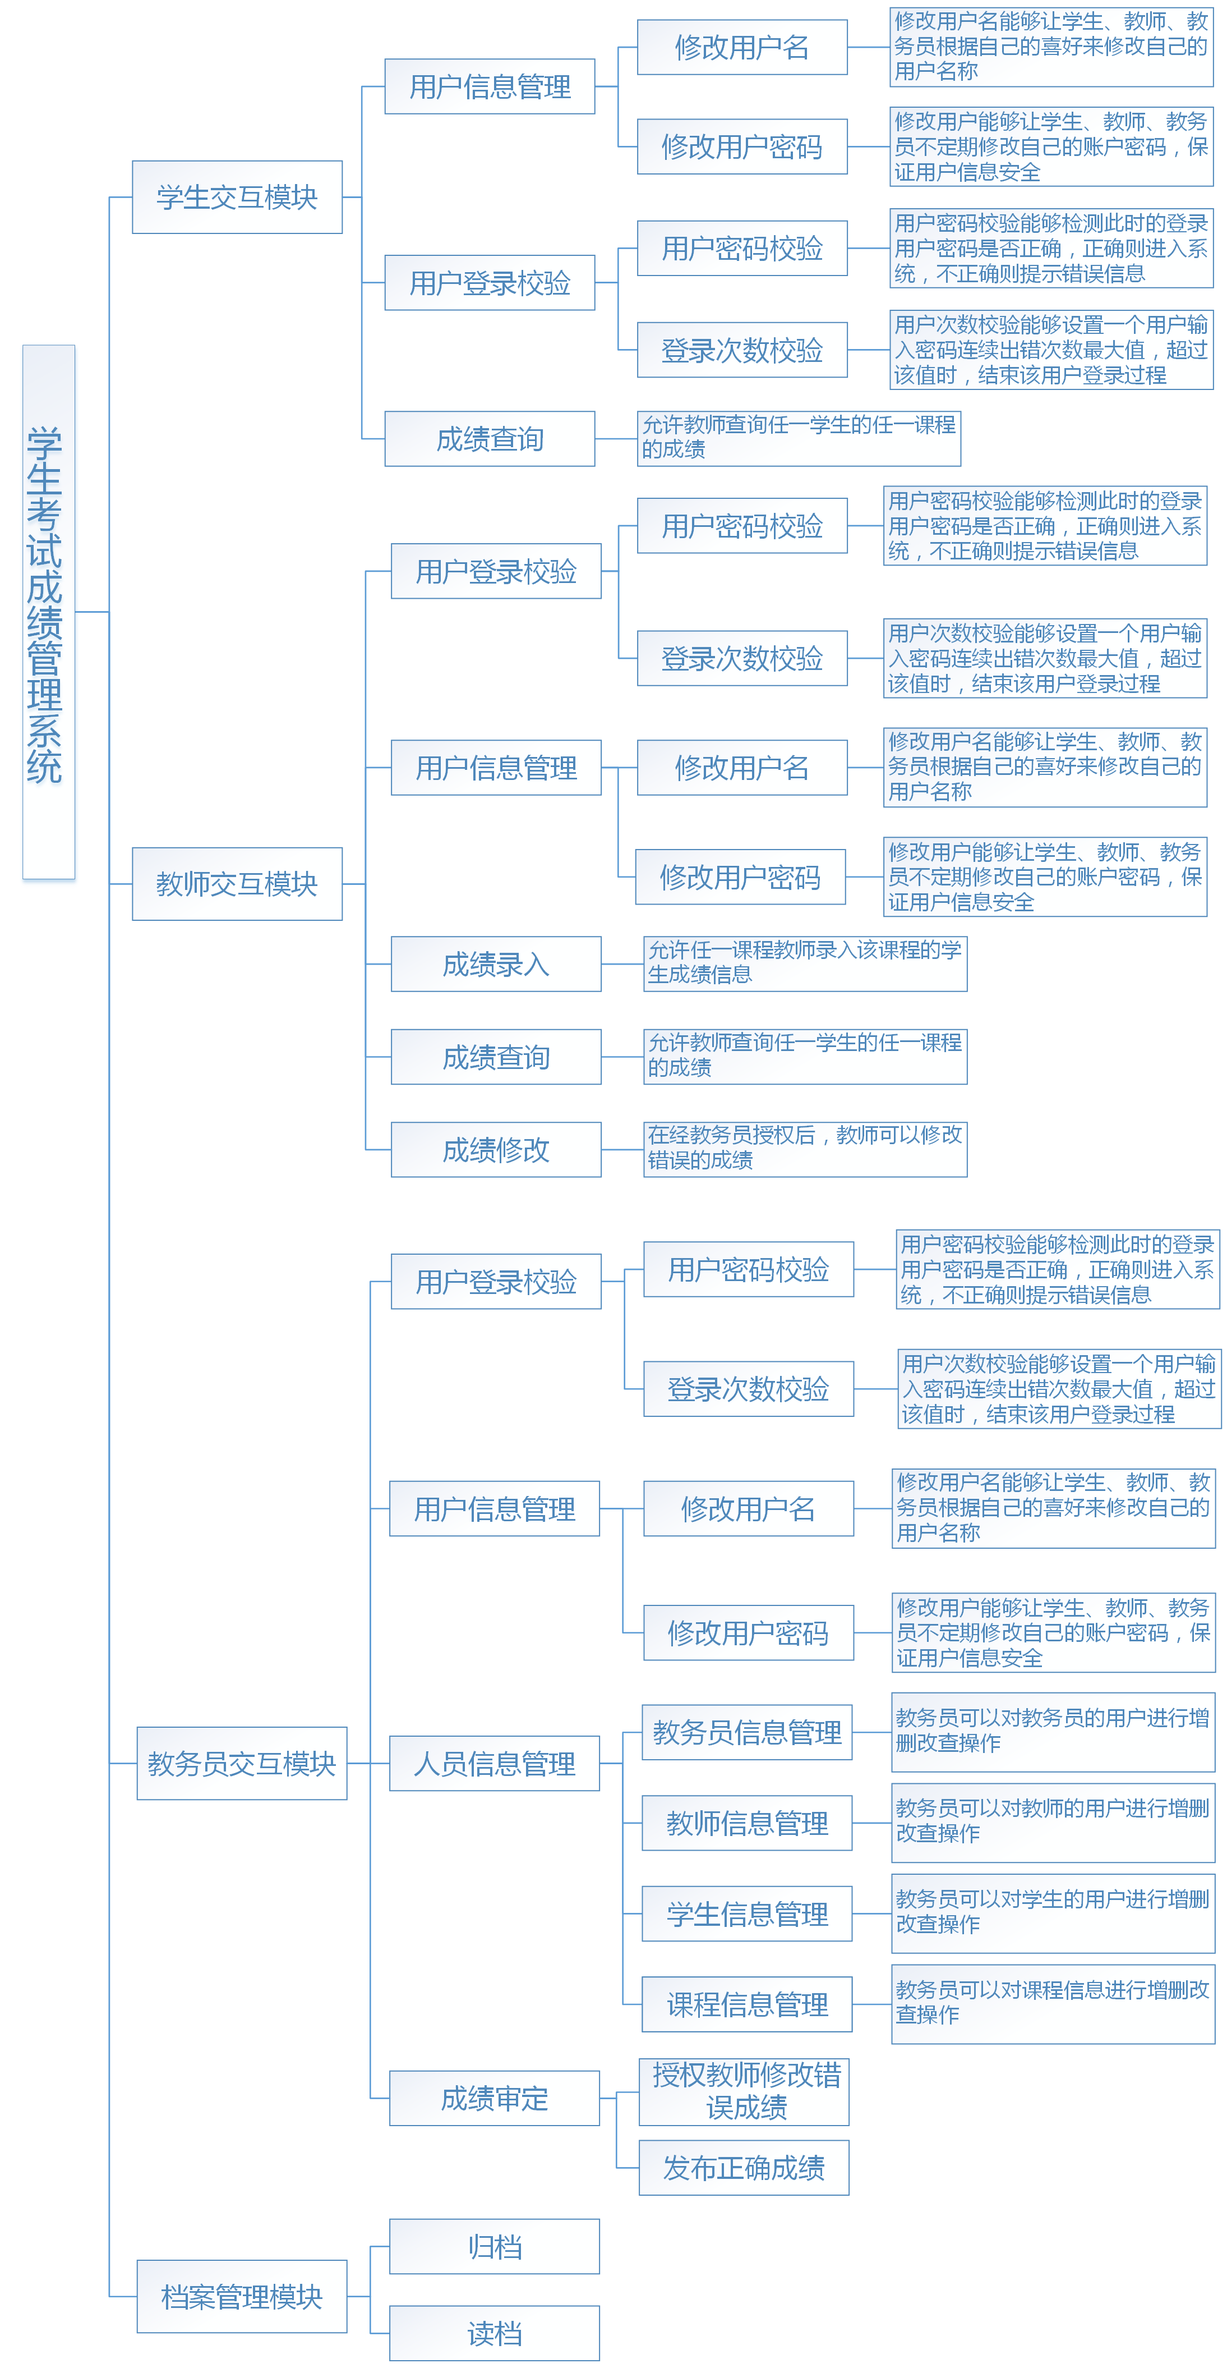

图3-4 SGM功能结构图

由于每个用户角色应具备的功能并不完全相同，所以将系统按照功能模块划分归类会造成数据流的错综复杂。因此该系统的第一层功能是根据用户角色进行划分的。分为四个模块：学生交互模块、教师交互模块、教务员交互模块和档案模块。

### 3.2.1 学生交互模块

学生交互模块是针对学生用户设计的。主要设计思想如下：

1. 系统要求学生用户在进入系统之前输入用户名和密码进行信息的验证。
2. 系统要求当密码校验失败时，会提示错误，如果超过系统允许的最大连续出错值，那么会对该用户进行锁定。
3. 系统应该能够实现让学生可以根据自己的喜好来修改自己的用户名称和密码的功能。
4. 系统应该能够实现让学生可以查看自己的各科期末考试成绩的功能。

### 3.2.2 教师交互模块

学生交互模块是针对学生用户设计的。主要设计思想如下：

1. 系统要求教师用户在进入系统之前输入用户名和密码进行信息的验证。
2. 系统要求当密码校验失败时，会提示错误，如果超过系统允许的最大连续出错值，那么会对该用户进行锁定。
3. 系统应该能够实现让老师在经教务员授权的情况下录入成绩，并修改错误成绩的功能。
4. 系统应该能够实现让老师查看选择了本人所授课程的学生的成绩的功能。

### 3.2.3教务员交互模块

学生交互模块是针对学生用户设计的。主要设计思想如下：

1. 系统要求教务员用户在进入系统之前输入用户名和密码进行信息的验证。
2. 系统要求当密码校验失败时，会提示错误，如果超过系统允许的最大连续出错值，那么会对该用户进行锁定。
3. 系统应该能够实现让教务员对系统中人员信息的增删改查功能，人员包括：学生、教师、教务员。
4. 系统应该能够实现让教务员对教师录入成绩审定的功能。如果审定无误，系统应当实现让教务员对成绩进行发布，并给档案进行归档的功能。如果审定中出现错误，系统可以让教务员对教师授权进行修改。

## 3.3 用例图

### 3.3.1 用户角色

SGM系统共有四种用户角色：学生、教师、教务员、档案。下面本文将针对四种用户画出它们的用例图。

### 3.3.2 用例图1-学生

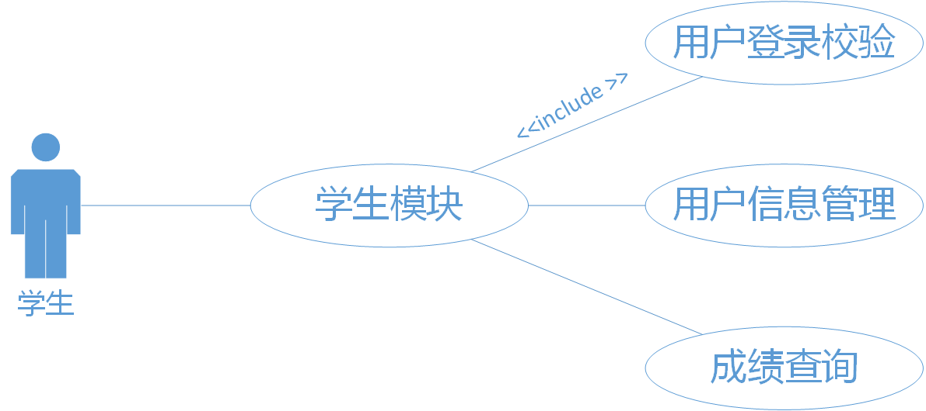

图3-5 学生用例图

图例说明：

|  |  |
| --- | --- |
| 图形 | 含义 |
| ../../../Desktop/屏幕快照%202015-11-22%2016.05.27.p | 参与者 |
|  | 用例 |

设计论述：

1. 学生用户负责的功能是学生模块。
2. 学生模块包含的子功能有：
   1. 用户登录校验。
   2. 用户信息管理。
   3. 成绩查询。

### 3.3.3 用例图2-教师

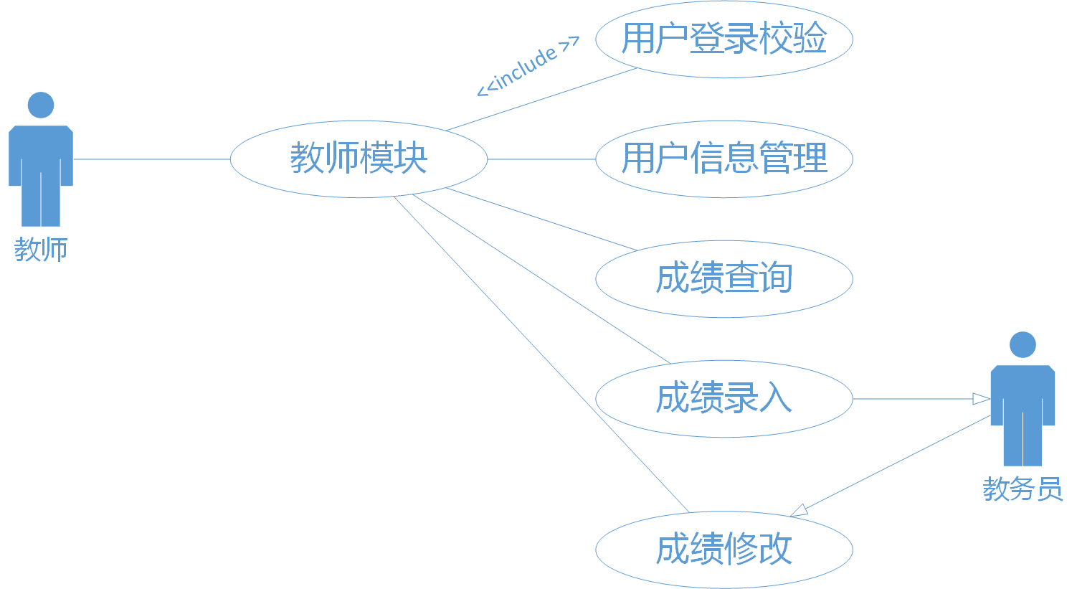

图3-6 教师用例图

图例说明：

|  |  |
| --- | --- |
| 图形 | 含义 |
| ../../../Desktop/屏幕快照%202015-11-22%2016.05.27.p | 参与者 |
|  | 用例 |

设计论述：

1. 教师用户负责的功能是教师模块。
2. 教师模块包含的子功能有：
   1. 用户登录校验。
   2. 用户信息管理。
   3. 成绩查询。
   4. 成绩录入，教师将成绩录入后发送给教务员审核。
   5. 成绩修改，如果教务员审核出错误的成绩，将授权教师修改成绩。

### 3.3.4 用例图3-教务员

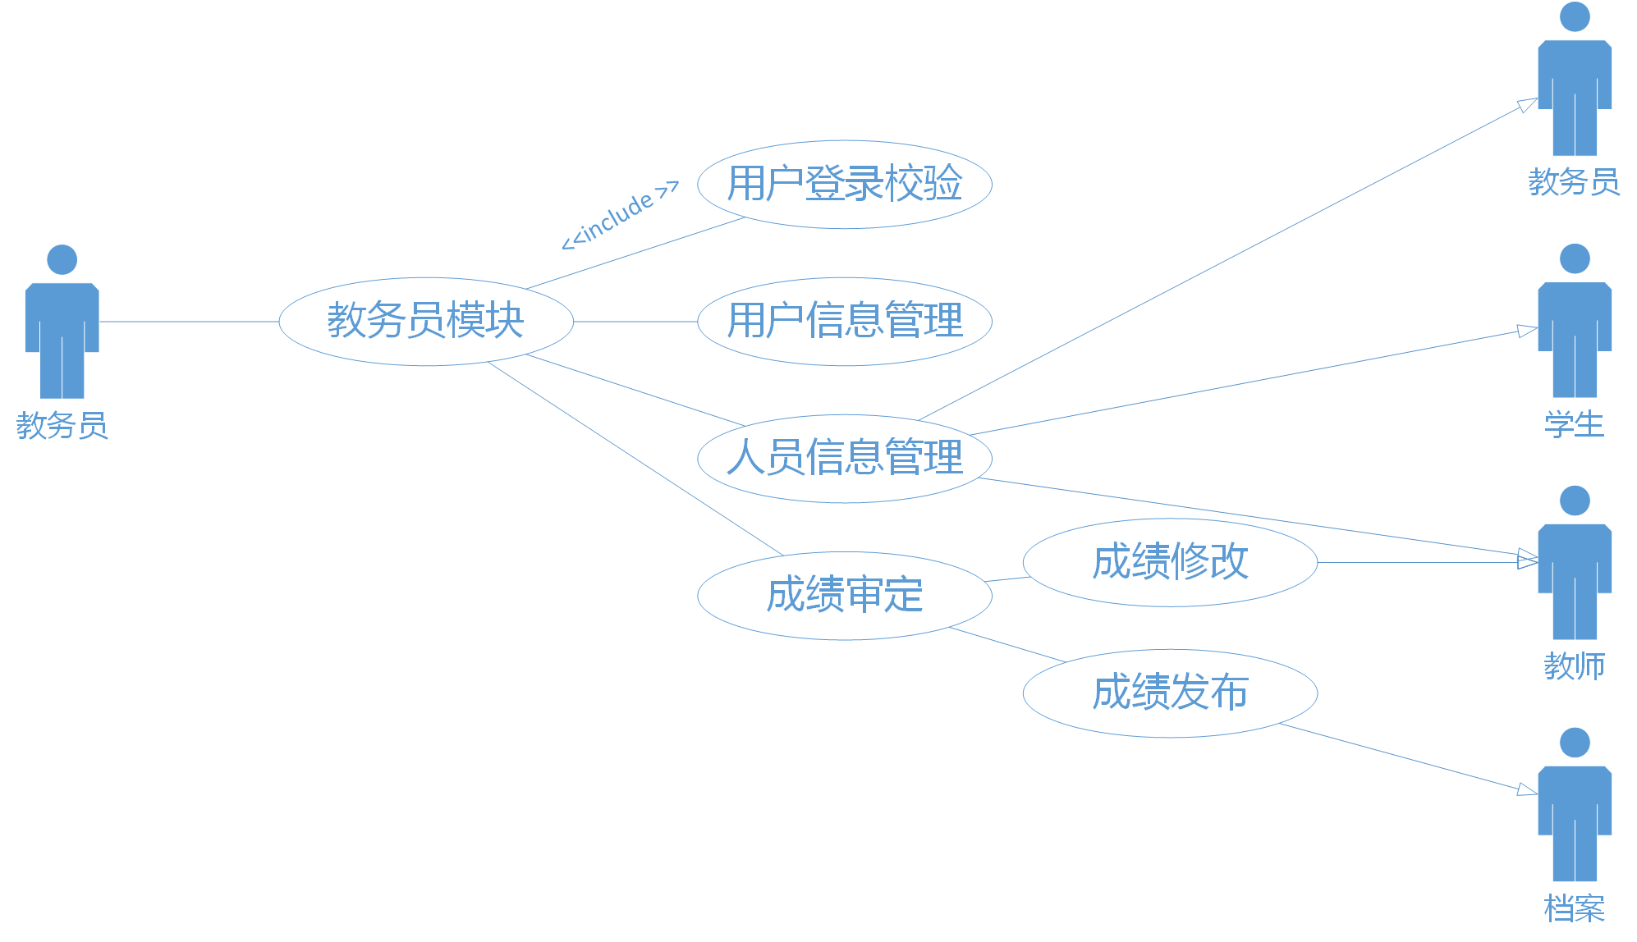

图3-7 教务员用例图

图例说明：

|  |  |
| --- | --- |
| 图形 | 含义 |
| ../../../Desktop/屏幕快照%202015-11-22%2016.05.27.p | 参与者 |
|  | 用例 |

设计论述：

1. 教务员用户负责的功能是教务员模块。
2. 教务员模块包含的子功能有：
   1. 用户登录校验。
   2. 用户信息管理。
   3. 人员信息管理，更改后的人员信息管理将告知用户。
   4. 成绩审定，包含两个子功能：如果审定无误，成绩发布，需要归档；如果有错误，将授权教师修改成绩。

### 3.3.5 用例图4-档案

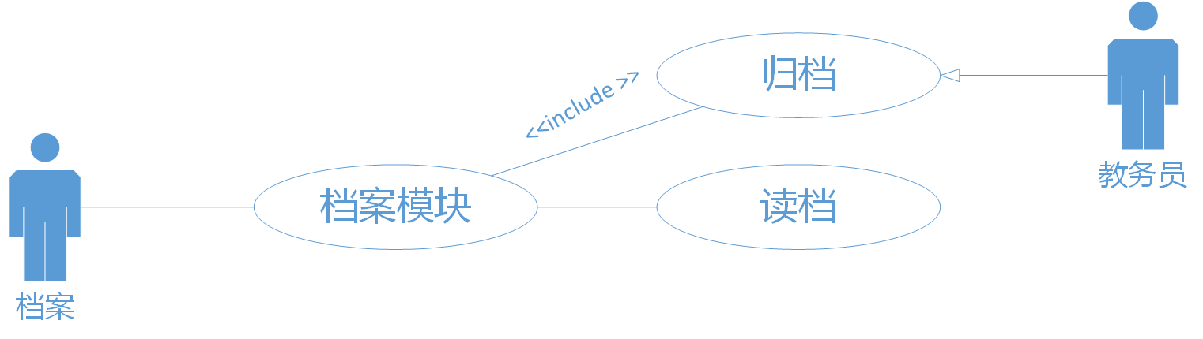

图3-8 档案用例图

图例说明：

|  |  |
| --- | --- |
| 图形 | 含义 |
| ../../../Desktop/屏幕快照%202015-11-22%2016.05.27.p | 参与者 |
|  | 用例 |

设计论述：

1. 档案用户负责的功能是档案模块。
2. 档案模块包含的子功能有：
   1. 归档，由教务员传送归档信息。
   2. 读档。

## 3.4 类/对象图

### 3.4.1 学生类

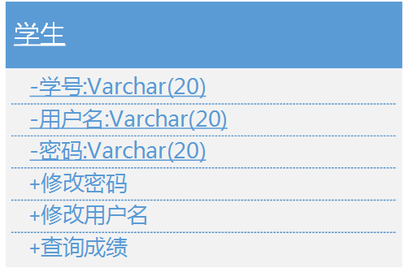

图3-9 学生类图

设计论述：

学生用户可以划分为一个实体类。该类具有的属性转换为表如下：

|  |  |  |
| --- | --- | --- |
| 属性名称 | 类型 | 大小 |
| 学号 | Varchar | 20 |
| 用户名 | Varchar | 20 |
| 密码 | Varchar | 20 |

### 3.4.2 教师类

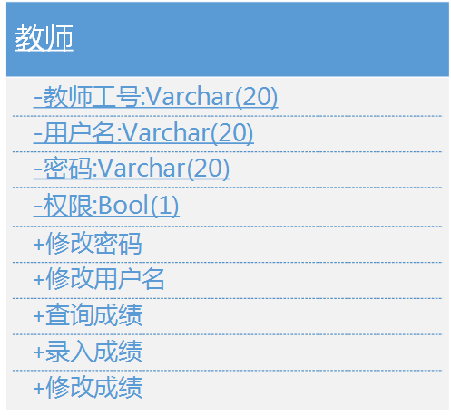

图3-10 教师类图

设计论述：

教师用户可以划分为一个实体类。该类具有的属性转换为表如下：

|  |  |  |
| --- | --- | --- |
| 属性名称 | 类型 | 大小 |
| 学号 | Varchar | 20 |
| 用户名 | Varchar | 20 |
| 密码 | Varchar | 20 |
| 权限 | Bool | 1 |

### 3.4.3 教务员类

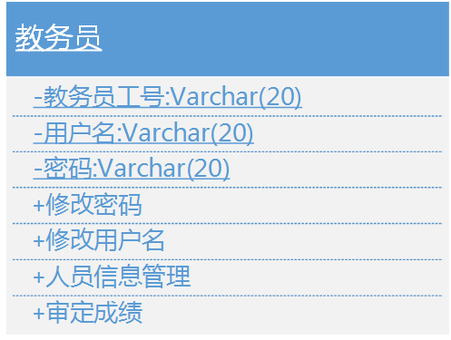

图3-11 教师类图

设计论述：

教务员用户可以划分为一个实体类。该类具有的属性转换为表如下：

|  |  |  |
| --- | --- | --- |
| 属性名称 | 类型 | 大小 |
| 教务员工号 | Varchar | 20 |
| 用户名 | Varchar | 20 |
| 密码 | Varchar | 20 |

### 3.4.4 课程类

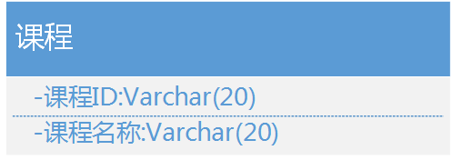

图3-12 课程类图

设计论述：

课程可以划分为一个实体类。该类具有的属性转换为表如下：

|  |  |  |
| --- | --- | --- |
| 属性名称 | 类型 | 大小 |
| 课程ID | Varchar | 20 |
| 课程名称 | Varchar | 20 |

# 4. 非功能需求

所谓非功能性需求，是指软件产品为满足用户业务需求而必须具有且除功能需求以外的特性[2]。非功能性需求在需求分析阶段常常被忽略或没有被足够重视。软件产品的非功能性需求包括系统的质量需求和工程需求。对于本系统，主要通过以下三个方面对本系统的非功能性需求进行描述。

## 4.1 质量需求

### 4.1.1 性能

(1) 系统执行速度

系统执行速度需要满足以下条件：系统响应快。数据库单表操作时间不大于0.5秒。

(2) 系统响应时间

考虑到学校的学生人数与课程总数，系统的响应时间应该达到如下标准比较合理：

系统响应登录时间最大=3秒

单个用户每天操作最大次数=1500次

预计系统平均响应时间=1.3秒

系统最大并发用户数=35000人

### 4.1.2 可靠性

可靠性是指产品在规定的条件下，规定的时间内，完成规定功能的能力。该系统的可靠性需求具体体现在系统能较长时间下稳定运行。同时，该系统需要具备一定的故障恢复能力，即有一定的容错能力。当用户的操作不当引起某些故障时，或者是由于操作系统或者网络发生故障时，系统需要具备一定的故障恢复能力。

### 4.1.3 可使用性

该系统的可使用性体现在它可以支持多操作系统多浏览器运行。同时该系统应该具备容易操作的功能。

### 4.1.4 密安性

通常来讲，实际使用的管理系统，必须具备相应的安全性能。该系统各级用户有各自的权限设置，例如学生之间不可以互相查看或修改其他人的成绩。同时该系统应该通过设置防火墙确保数据传输的安全。确保系统在一个安全可靠的环境中运行。

### 4.1.5 可维护性

软件的可维护性是指改进软件的难易程度。该系统的结构、接口、功能以及内部过程在开发以及跟踪阶段，容易被维护人员理解。同时，该系统有良好的测试和诊断系统错误的功能。当系统应用于不同学校的学生管理系统之下时，应该具备良好的适应性。不需要通过大幅度的接口与内部过程修改，就能使用户进行使用。

### 4.1.6 可移植性

该系统能够跨平台移动运行，包括Windows服务器平台以及Linux平台。

## 4.2 工程需求

### 4.2.1 设计约束

|  |  |  |
| --- | --- | --- |
| 设计要素 | | 主要约束 |
| 运行环境软件 | 操作系统 | Windows 7/Linux 7.0及以上 |
| 数据库 | MySQL 14.0及以上 |
| Web服务器 | WebLogic |
| 用户端PC软件 | 操作系统 | Windows/Linux |
| 浏览器 | Chrome/Firefox/Opera/Safari |
| 开发环境支持 | 操作系统 | Linux Ubuntu 14.10 |
| 开发工具 | Myeclipse |
| Web服务器 | Weblogic |
| CPU | 2.4 GHz Intel Core i7 |
| 内存 | 4GB |

### 4.2.2 逻辑数据库需求

数据库需求设计分为两部分：概念结构设计和逻辑结构设计。概念结构设计指的是画出E-R模型。将概念结构进一步转化为某一DBMS所支持的数据模型，然后根据逻辑设计的准则、数据的语义约束、规范化理论等对数据模型进行适当的调整和优化，形成合理的全局逻辑结构，并设计出用户子模式。这就是数据库逻辑设计所要完成的任务。

1. E-R图设计：

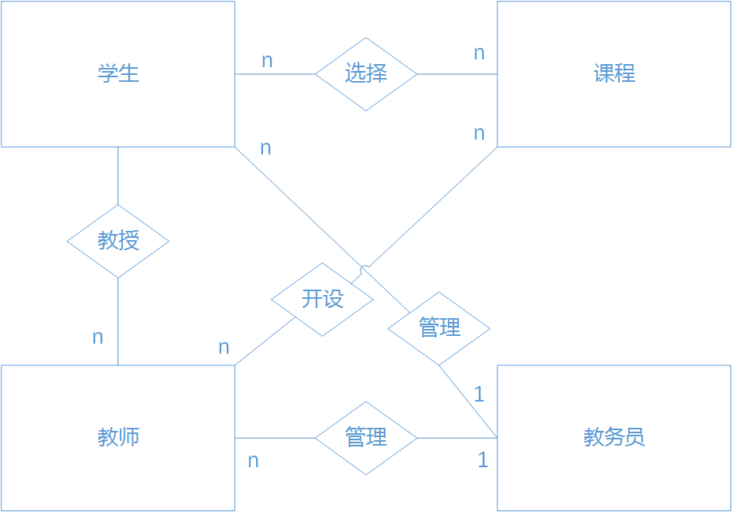

图3-12 数据库E-R图

|  |  |
| --- | --- |
| 图形 | 含义 |
|  | 实体 |
|  | 关系 |

设计论述：

1. 学生实体和教师实体是多对多关系。一位教师会教授多位学生，一位学生也有可能在上多位教师的课。
2. 学生实体和教务员实体是多对一关系。一位教务员可以管理多名学生，一位学生只会由一名教务员管理。
3. 教师实体和教务员实体是多对一关系。一位教务员可以管理多名教师，一位教师只会由一名教务员管理。
4. 教师实体和课程实体是多对多关系。一位教师可以开设多门课程，一门课程也可以由多位老师共同授课。
5. 学生实体和课程实体是多对多关系。一位学生可以选择多门课程，一门课程也可以被多位学生选择。
6. 数据库逻辑设计

根据E-R图可以建立的数据库逻辑结构如下：其中，”_____”位主键，” ”为外键。

学生(学号，用户名，密码，受管理的教务员工号)

教师(教师工号，用户名，密码，权限，受管理的教务员工号)

教务员(教务员工号，用户名，密码)

课程(课程ID，课程名称)

开设课程(课程编号，授课教师工号)，(课程编号，授课教师工号)作为主键。

选择课程(课程编号，上课学生学号，考试成绩)，(课程编号，上课学生学号)作为主键。

## 4.3 其它需求

### 4.3.1 良好的人机交互能力

由于系统的用户较多，且操作习惯、年龄阶段、接受事物能力都各不相同，所以应要求该系统具备良好的人机交互能力。系统提供的各种功能能够便于用户理解，操作简单。

### 4.3.2 界面需求

系统应该具有可以适用于多平台、多浏览器的界面。

### 4.3.3 数据容量需求

由于用户量较大，该系统应该能够支持大数据分析与处理。

# 5. 需求变更管理

当项目的某些基准发生变化时，项目的质量、成本和范围等随之发生变化，为了保证项目目标实现，就必须对项目发生的各种变化采取必要的应变措施，这种行为就是需求变更管理。

管理需求变更的过程可以按照以下流程图来表示：

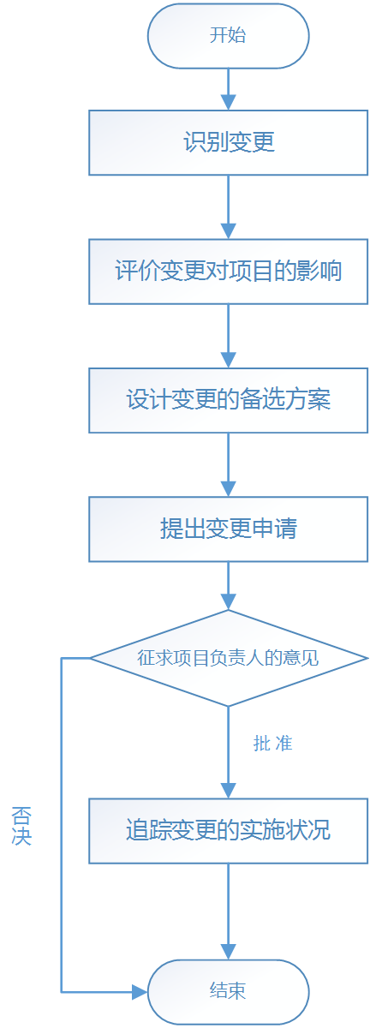

主要设计思想如下：

　（1）识别变更：分析项目中出现的问题是否属于变更需求，区分是否为变更需求的标准就是，某项工作是否不在项目工作基准中；

　（2）评价变更对项目的影响：如果属于变更需求，进行分析，变更会对项目成本、进度、质量等因素产生哪些影响；

　（3）设计变更的备选方案：列出几种可能的变更处理方案，比如说非常紧急的变更需求马上批准，而对项目影响较少的变更可以稍后再处理；

　（4）提出变更申请：正式提出书面的变更申请需求；

　（5）征求项目负责人的意见：所有与变更有关的项目负责人都应该参与项目变更；

　（6）批准或否决变更：提交相关项目管理人员，批准或者否则项目变更；

　（7）追踪变更的实施情况：变更批准后，系统及相关人员需要跟踪变更的执行情况，并且要记录在案。

# A. 附录

## A.1 附录1

某校有3万学生，2000个老师，每学期开出500门课，平均一门课有100个学生。

编写一份“学生考试成绩管理系统”需求分析报告，起码包括如下功能：

角色：学生、教师、教务员

成绩只包括：期末成绩（为了简单）

学生：能查询各门课的成绩

教师：能录入成绩

教务员：可以审定和发布成绩

教务员：可以给老师授权修改成绩，一旦发现成绩有错。